# 非主营产品销售操作手册

# 目 录

1. 登陆………………………………………………………………………………2
2. 销售合同………………………………………………………………………3
3. 订单维护…………………………………………………………………….7
4. 维护发票…………………………………………………..………………..10

注：此流程适用于业务员操作非直营产品销售业务

# 一、登陆

登陆网址，http://192.168.6.145，点击第一个图标，

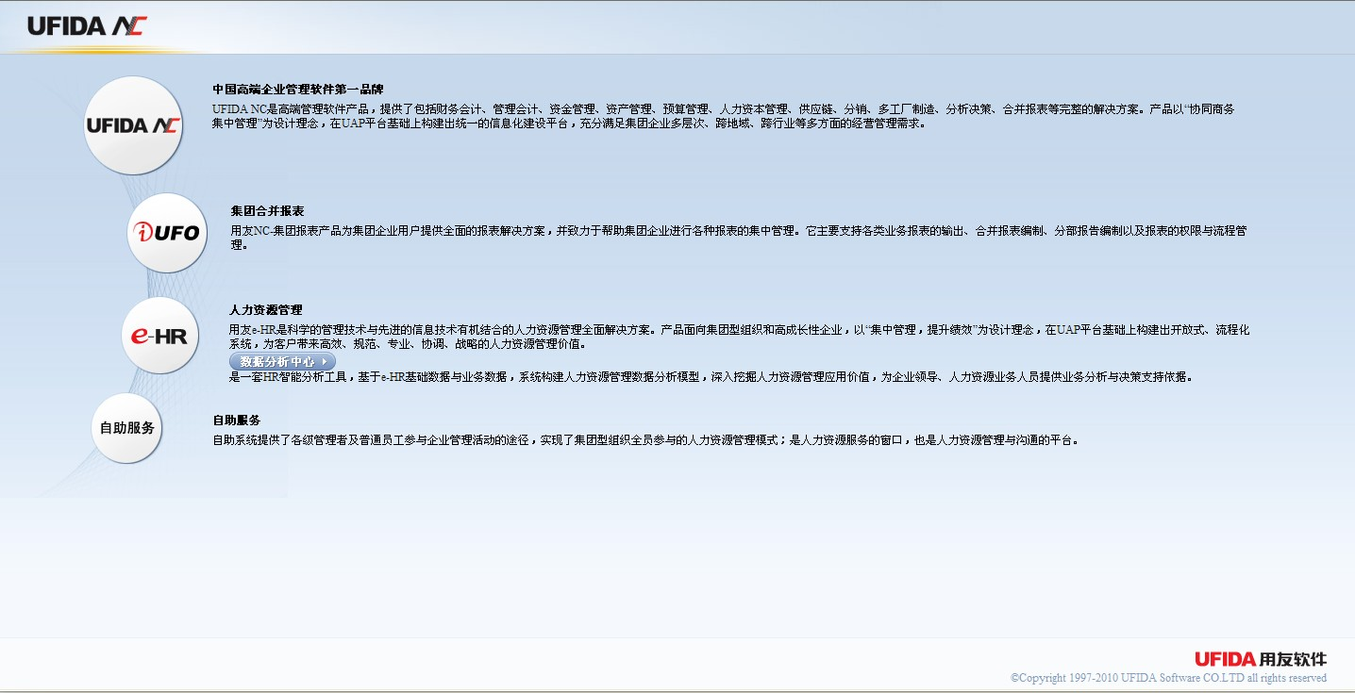

**供应链选项**

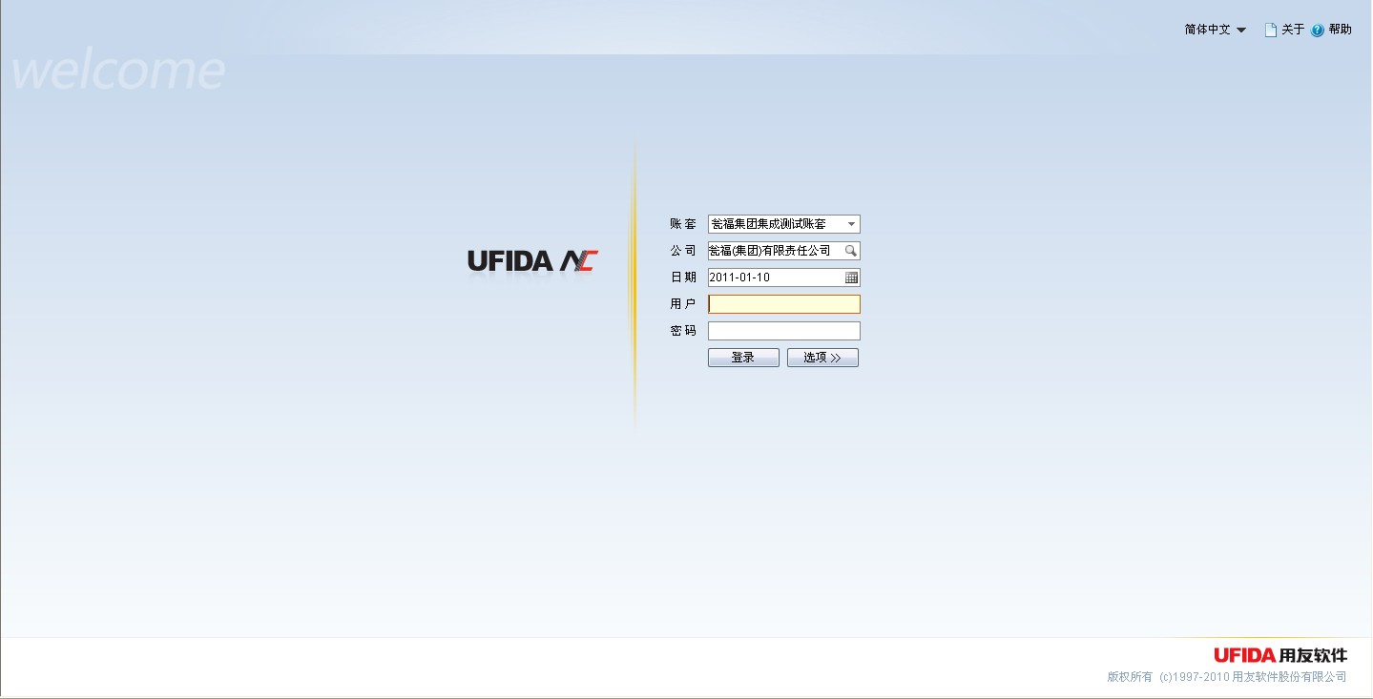

**输入你的用户名及密码**

# 二、销售合同

1、在供应链下的“合同管理”→日常业务→销售合同得到如下界面：

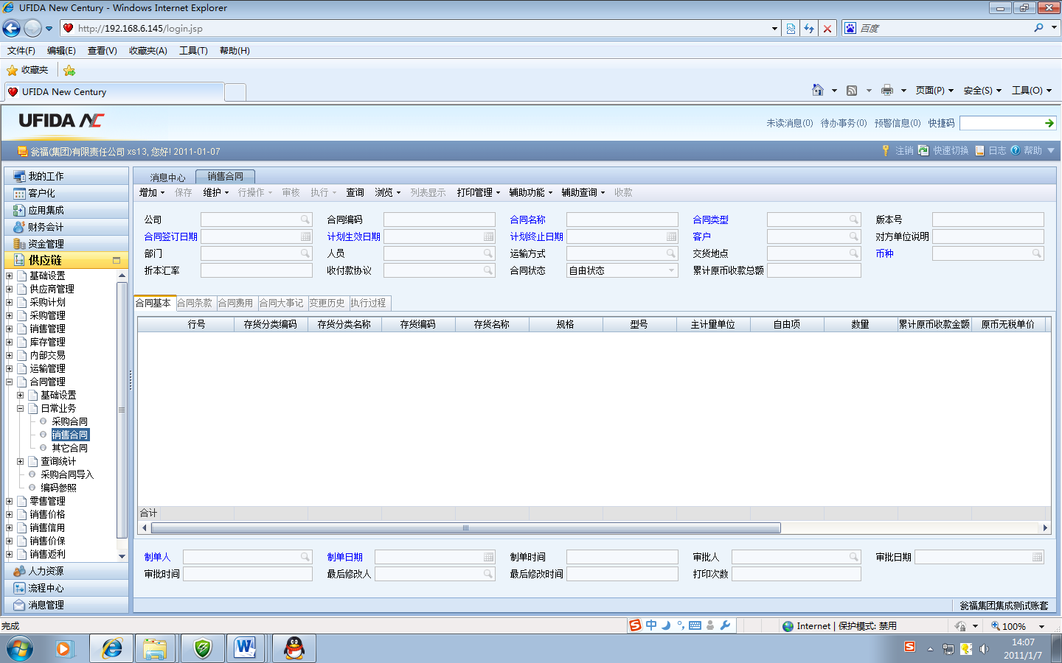

2、在弹出的窗口下选择增加→自制→填入相关信息→保存→审核→然后再执行下点击生效。如下：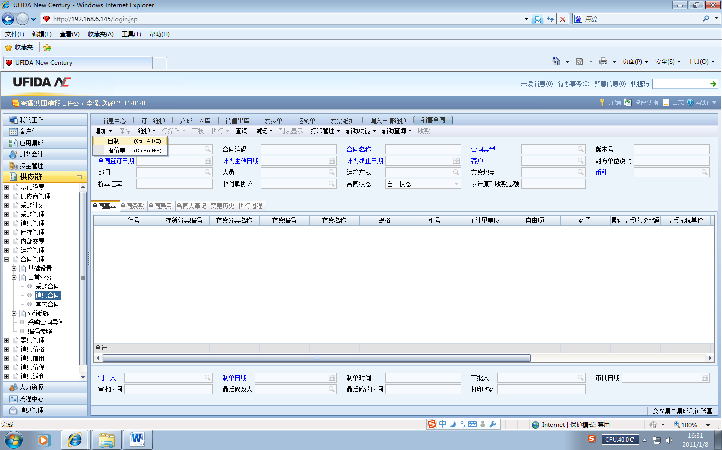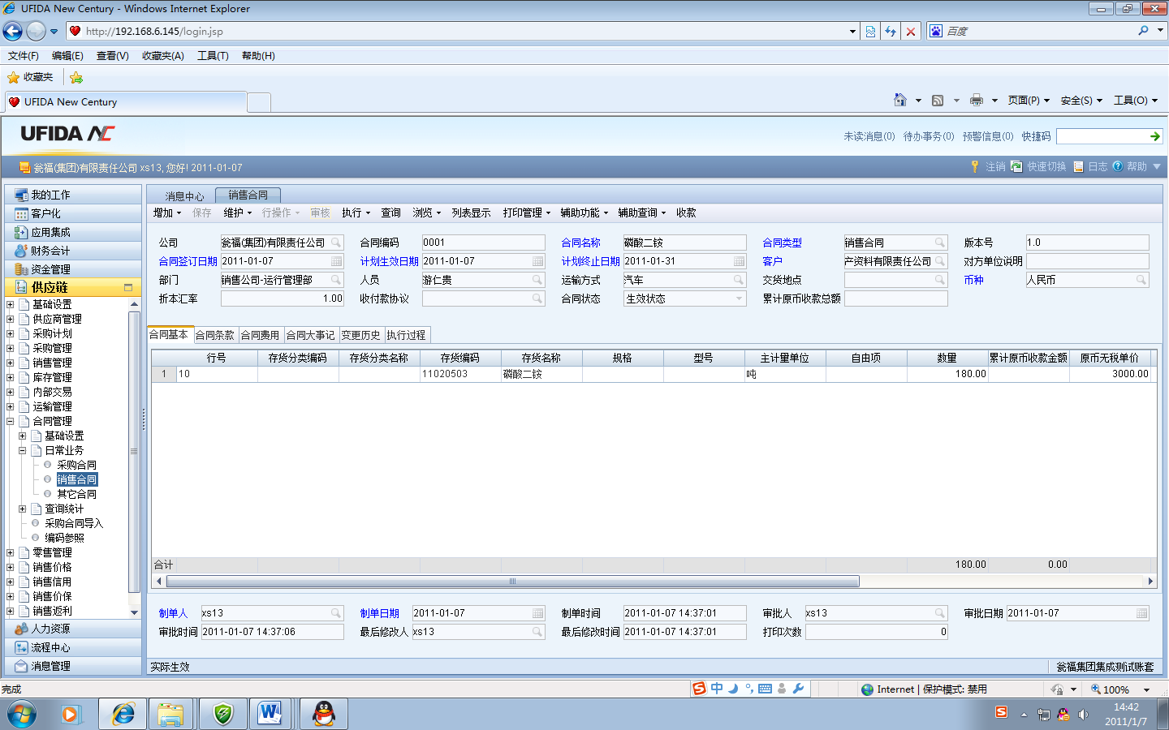

# 三、维护订单

1、维护订单的流程：供应链→销售管理→销售订单→订单维护。如下：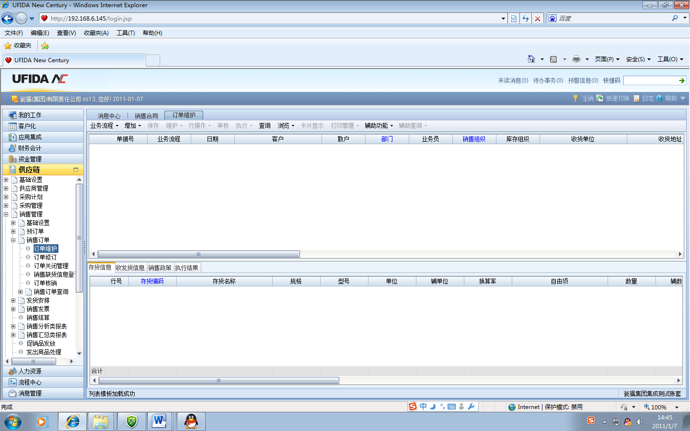

2、在弹出的窗口下选择业务流程（要选择非主营产品销售）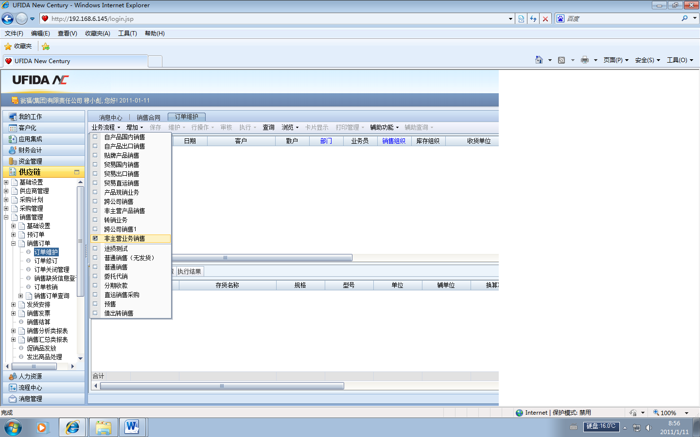3、增加（销售合同销售业务），然后查询合同编号，然后确定。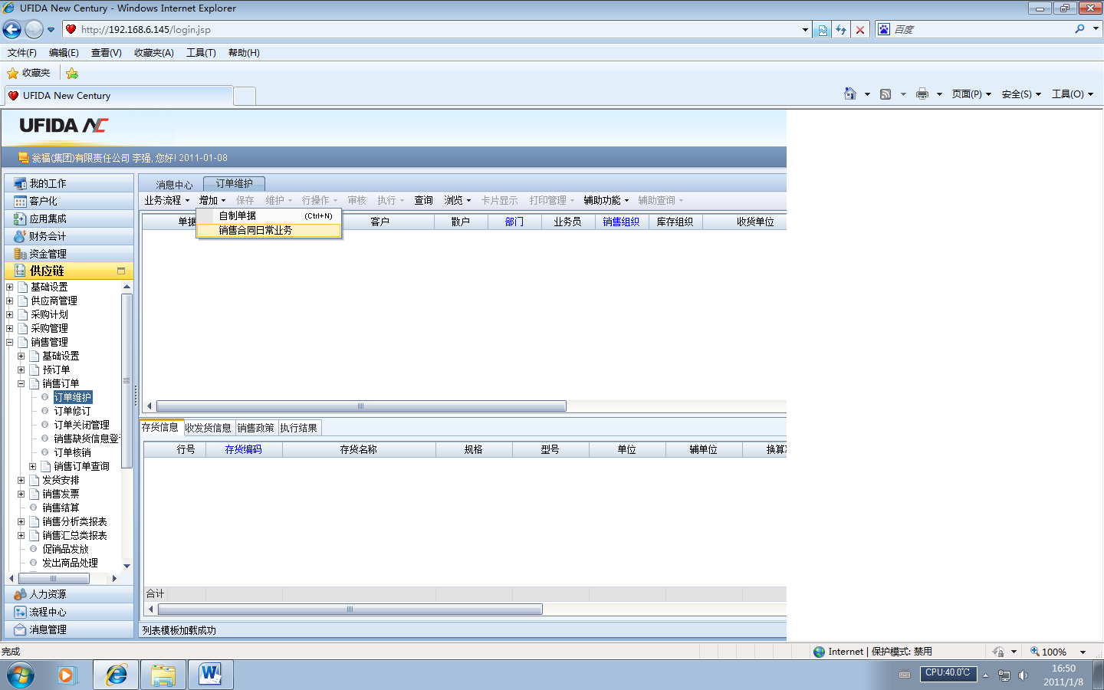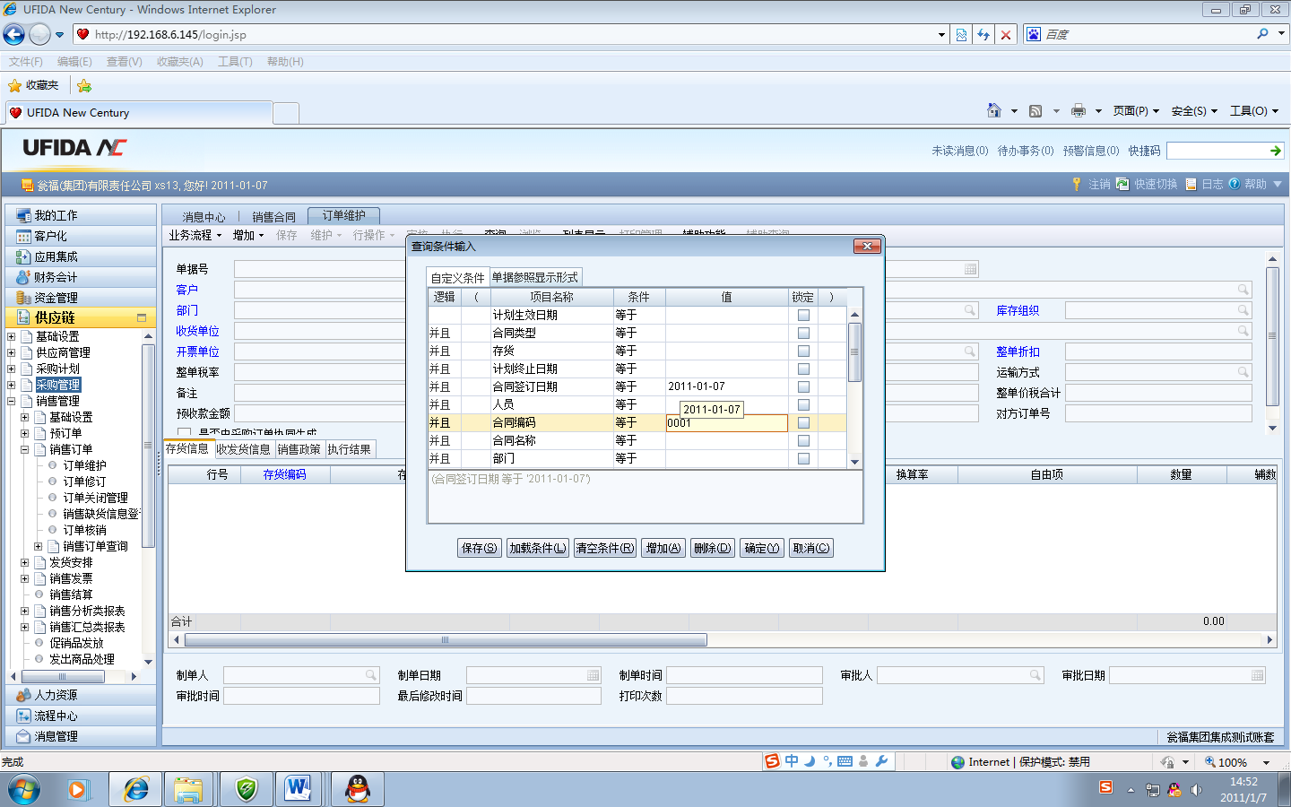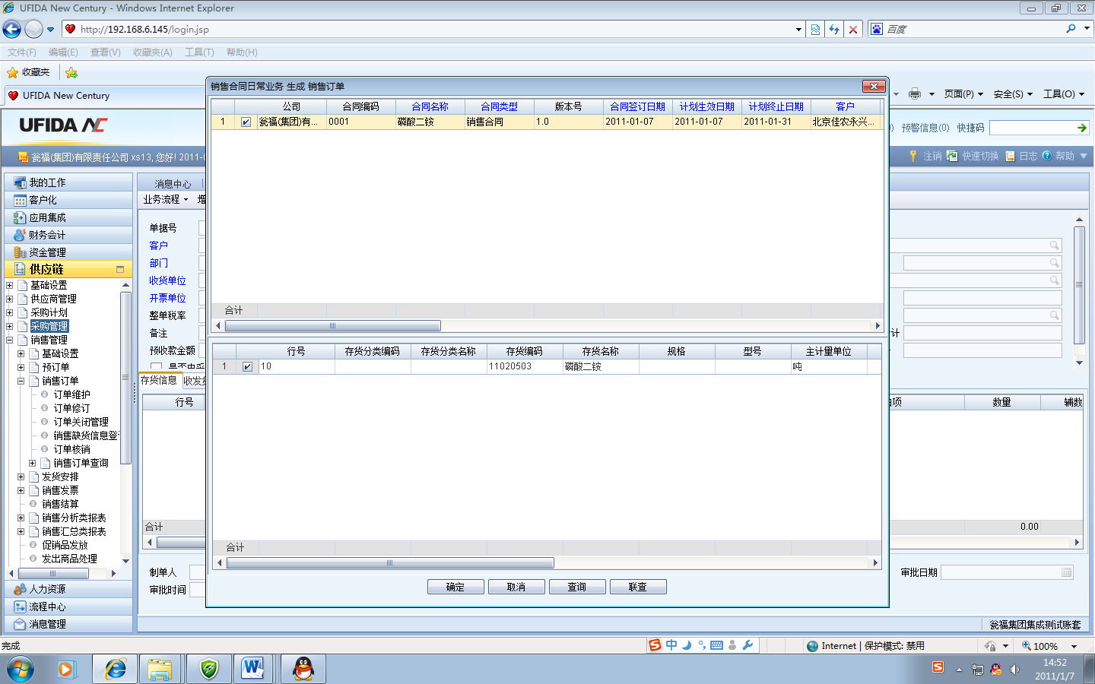

1. 填写蓝色空白处，然后“保存”→审核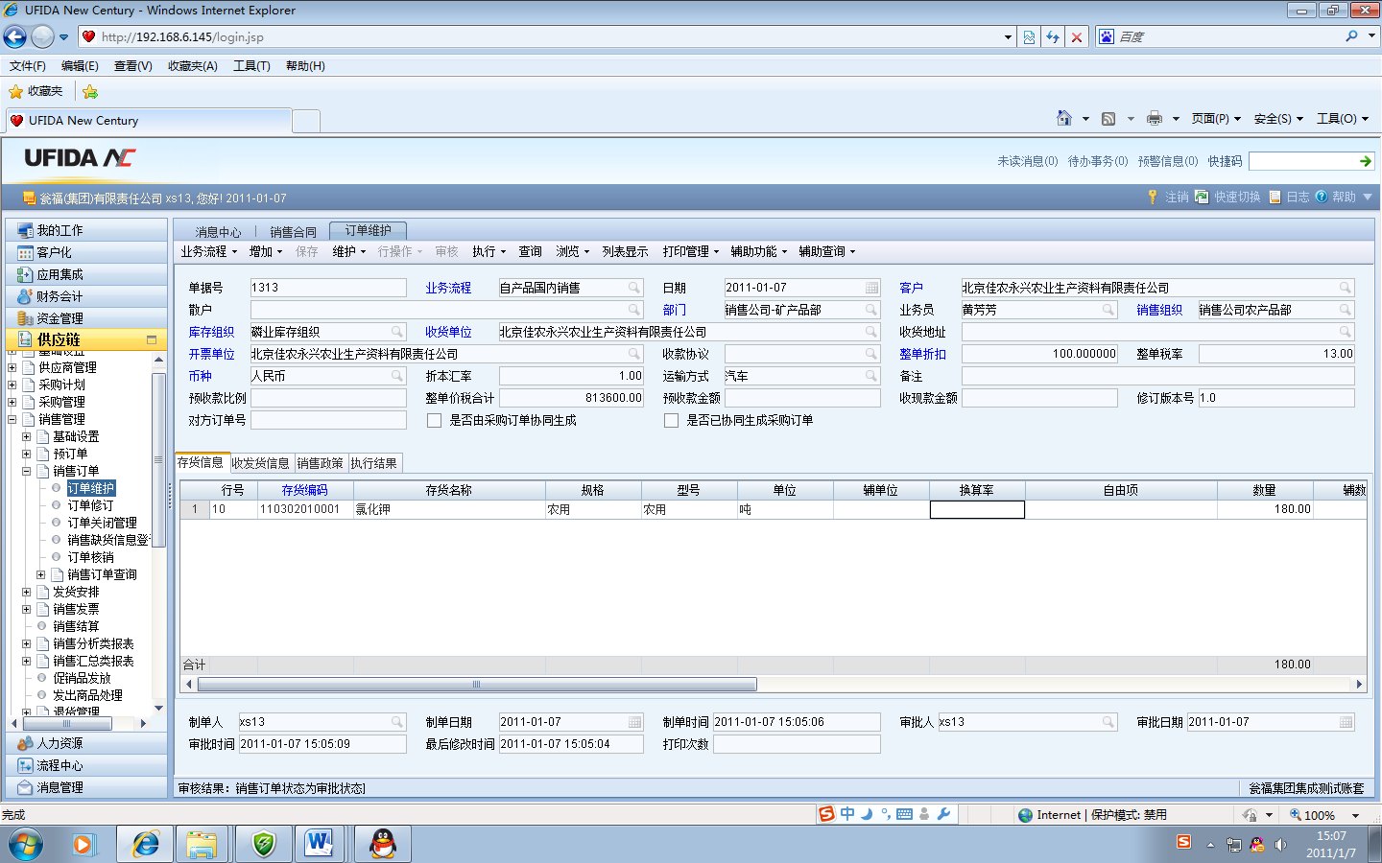

# 四、销售发票

1、供应链→销售管理→销售发票→发票维护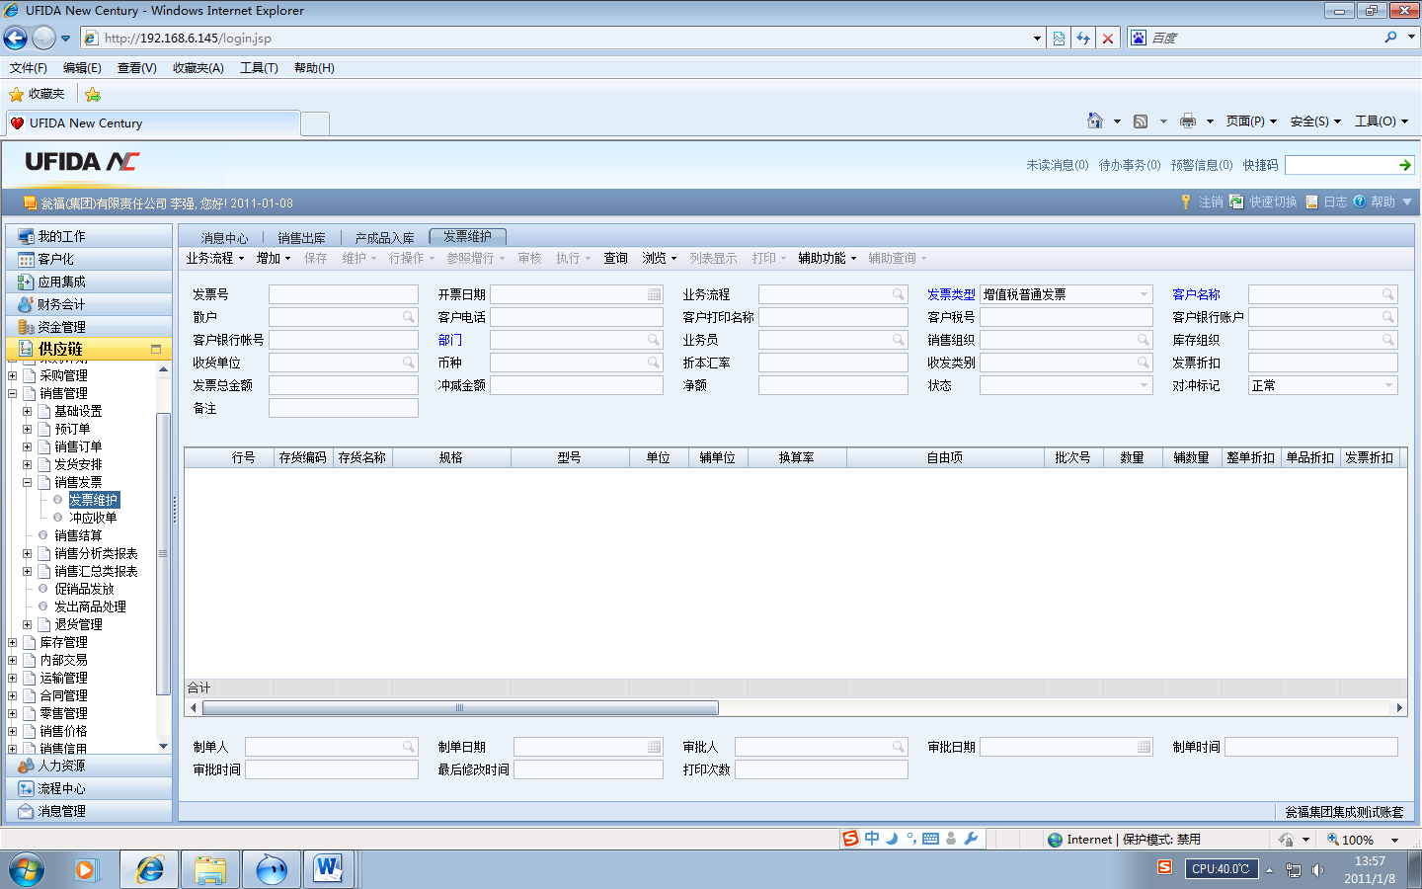

2、业务流程（要选择非主营产品销售）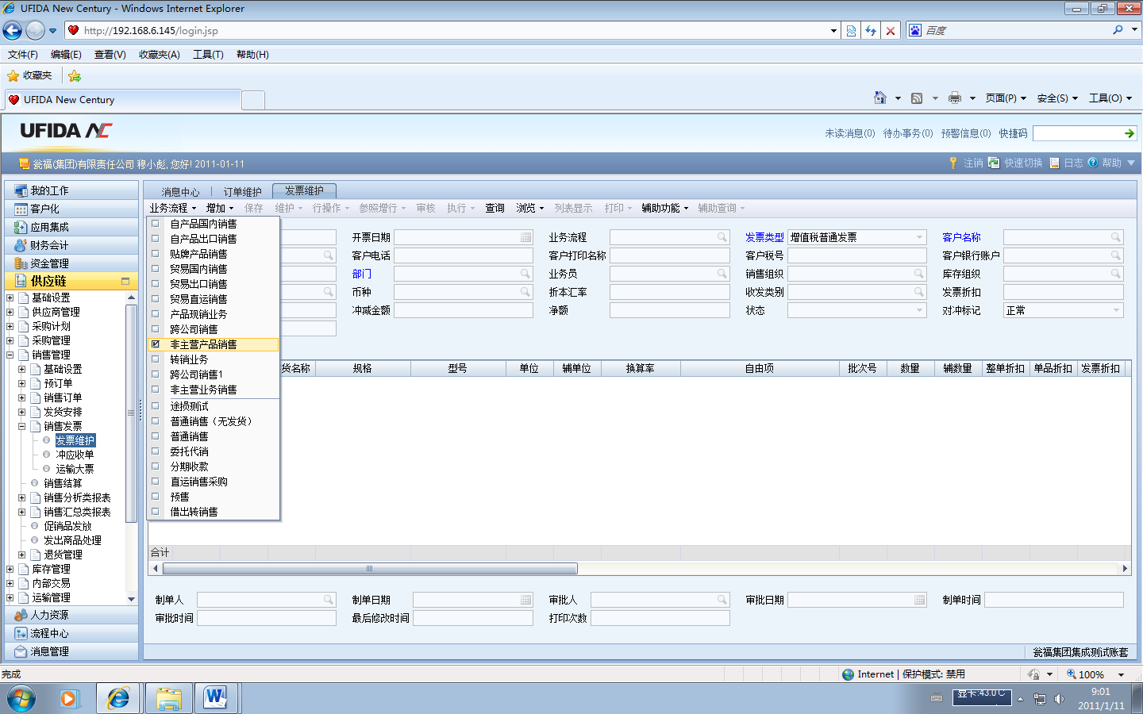

3、增加（销售订单）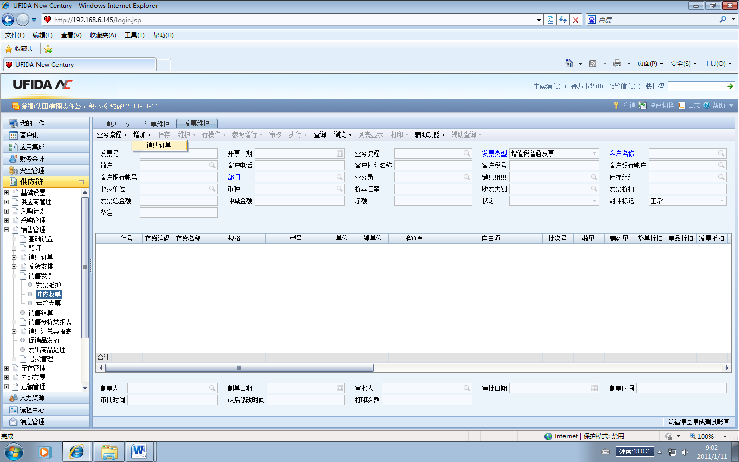

4、点击销售订单以后弹出下面的自定义查询窗口，在窗口的订单号处输入你要查询的销售订单号，点击确定。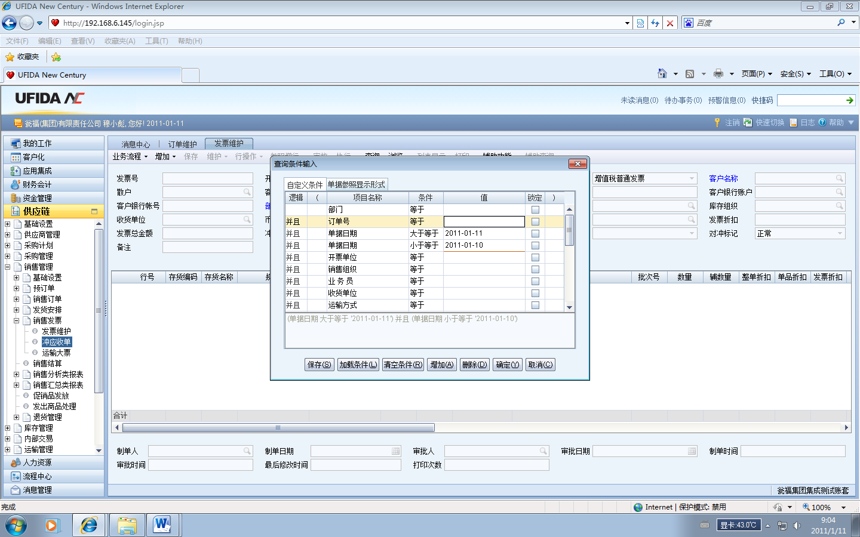

5、确定以后弹出下面的窗口，然后把你查询出来的资料双击当下面的空白处，然后点击确定。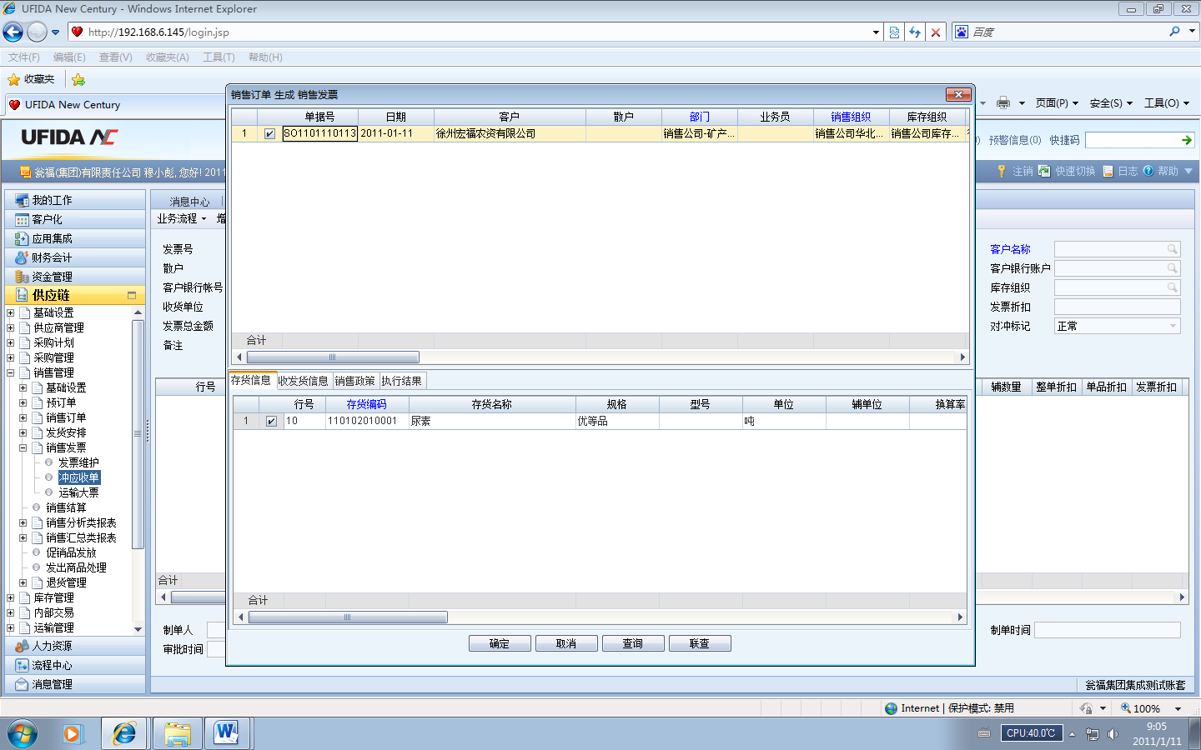

6、保存→审核